标题
副标题

标题1

标题2

标题3

标题4
默认段落样式
水平线
正文
CODE
签名
结尾敬语
收件人
发件人
文字引用，强调

本文件使用方法
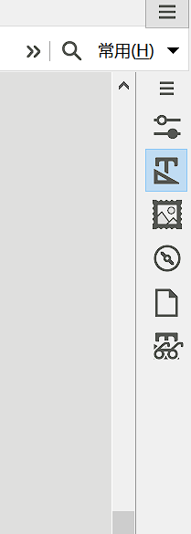图示 1: 点击样式
①打开侧边栏（LibreOffice：Ctrl+F5）。
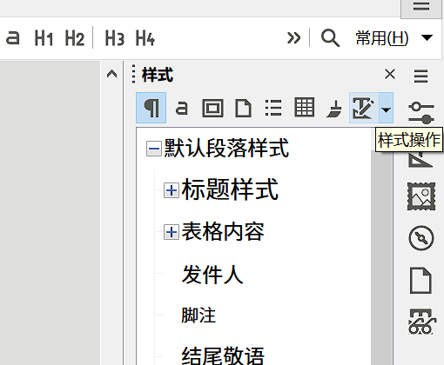图示 2: 选择样式操作
②点击样式。
③选择样式操作。
④选择“从模板加载样式”。
⑤在弹出的窗口中选择此模板；或点击弹出的窗口的“从文件”，然后再在新弹出的窗口中选择此模板。
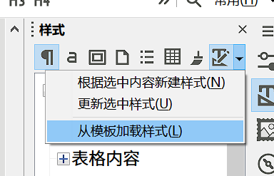图示 3: 选择“从模板加载样式”

注：为方便操作，您可以打开本文件后在“文件——模板——管理模板”（Libreoffice：Ctrl+Shift+N）中点击“导入”，然后选择一个类别（注意：不能选择“无”）后点“确定”。这样您就可以在上述操作中执行第④步后弹出的窗口中选择此模板。

